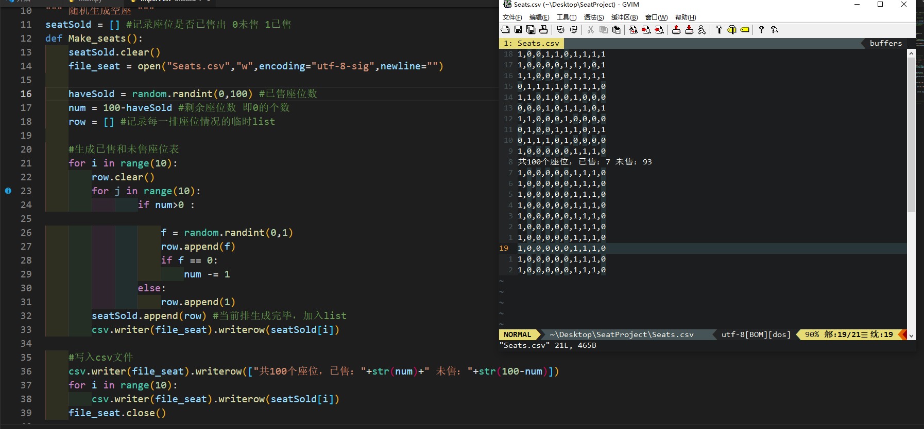

问题：

先随机生成了一个已售座位数haveSold，然后循环进行构造。已经写了判定条件，只要有剩余座位就可以继续随机生成已售或未售，否则就直接记为1（已售）。但是最后生成的座位与事先生成的已售未售座位数严重不符。

解决：

生成座位时可能num根本减不到0，这样的话就可以一直随机生成一个座位的销售情况，比如截图中num=93，座位随机是0后num才减小1，但随机生成的0远小于num，等所有座位生成完毕后num还没有到0，所以每个座位可以一直随机生成，符合程序逻辑，但与实际不符。根源在于程序没有判断剩下没有构造的座位是不是还能构造出符合num、haveSold的座位。

将程序改成随机模拟座位销售情况，然后再统计数量，也能达到一样的目的，且程序更加简洁。代码如下：

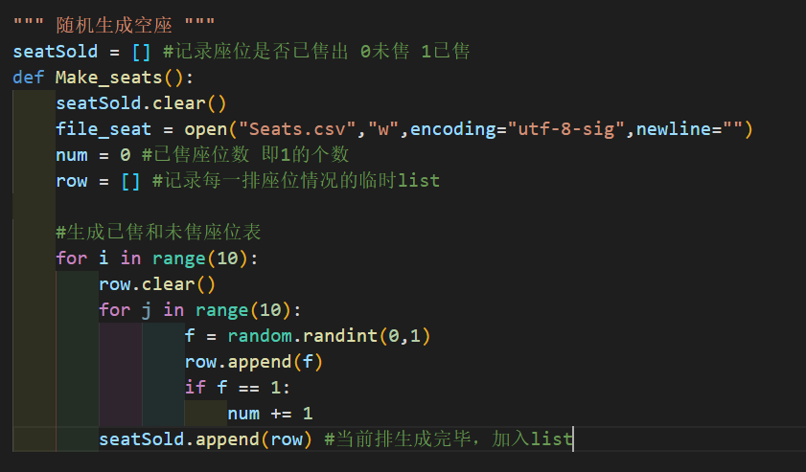

""" 随机生成空座 """

seatSold = [] #记录座位是否已售出 0未售 1已售

def Make_seats():

    seatSold.clear()

    file_seat = open("Seats.csv","w",encoding="utf-8-sig",newline="")

    num = 0 #已售座位数 即1的个数

    row = [] #记录每一排座位情况的临时list

    #生成已售和未售座位表

    for i in range(10):

        row.clear()

        for j in range(10):

                f = random.randint(0,1)

                row.append(f)

                if f == 1:

                    num += 1

        seatSold.append(row) #当前排生成完毕，加入list